2019年度PQDT博硕士论文全文数据库选文正式开始
时间：即日-2019.10.31

网址：http://www.pqdtcn.com

具体操作步骤：
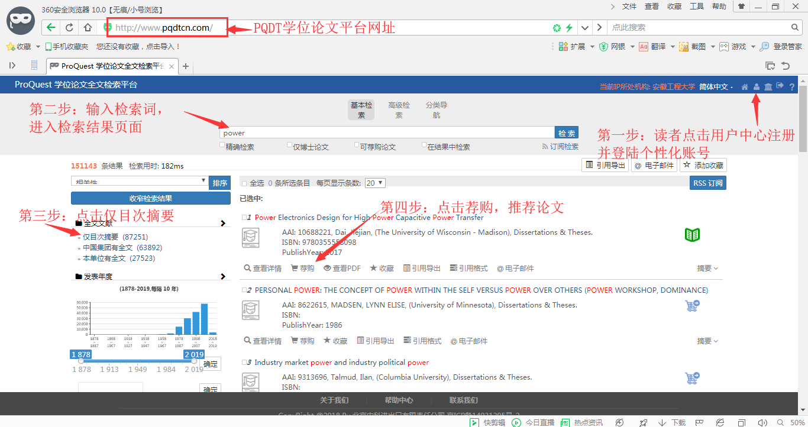
第一步：登录
读者点击用户中心注册并登陆个性化账号。
请注意：
账户名称与密码，需要6-16位的数字字母组合。
建议绑定东南大学账号。
第二步：查找
在检索栏内输入检索词，浏览或者继续精简检索结果。
请注意：
可以采用基本检索、高级检索或浏览等多种途径，可以查看论文的摘要/索引、预览-PDF格式。
第三步：查重
在界面左侧点击仅目次摘要，即可显示可向出版社下订的论文结果。
文章右侧为蓝色购物车图案，表示待订购，可向出版社推荐；黄色购物车图案，表示已有推荐，处于订购中状态；绿色书本图案，表示已订购，可直接下载使用全文。
第四步：提交。
选中需要的论文，点击荐购，完成此篇论文推荐。
请注意：
需要逐篇提交。
点击用户中心--我的荐购，可以随时修改荐购，并查看处理进程。

注意事项：

1. 由于版权限制等原因，少量选订论文也有可能无法提供全文。

- 检索结果中如果出现“查看pdf”标注或者右侧为绿色书本标识，说明图书馆已有该全文资源，您无需重复勾选此记录并提交到论文订购系统中。

3. 提交方式： 请在ProQuest 学位论文全文检索平台内直接荐购。

